EVALUASI KEBIJAKAN UNDANG-UNDANG INFORMASI DAN TRANSAKSI ELEKTRONIK DI INDONESIA;POTRET BIBLIOMETRIC ANALYSIS
¹Julizar Idris, ²Jumanah, ³ Achmad Supandi
Email: ¹idrisjulizar@gmail.com, ²jumanah1011@gmail.com, ³Supandimmsi@gmail.com
^{1,2,3,4} Sekolah Tinggi Ilmu Adminstrasi Banten, Indonesia
Abstrak

Undang-undang tentang informasi dan transaksi elektronik (ITE) menjadi aturan yang mengatur dunia maya di Indonesia. Salah satu tujuan dari UU ITE adalah untuk mengatur dan memberikan perlindungan terhadap kejahatan di dunia maya, seperti penyebaran informasi hoaks, cyber bullying, dan Tindakan criminal lainnya yang dilakukan melalui jaringan internet. Namun, terdapat berbagai tantangan dalam pelaksanaan UU ITE dalam menangani kejahatan siber di Indonesia. Penelitian ini bertujuan untuk menganalisis pelaksanaan UU ITE dalam menangani kejahatan siber di Indonesia. Metode yang digunakan dalam penelitian ini yaitu kualitatif dengan jenis penelitian deskrptif). Sumber pengumpulan data yang digunakan didalam penulisan ini berupa jenis primer dan sekunder. Hasil analisis menunjukkan bahwa pelaksanaan UU ITE dalam menangani kejahatan siber di Indonesia masih menghadapi berbagai tantangan, seperti kurangnya kesadaran masyarakat tentang bahaya kejahatan siber, lemahnya penegakan hukum dan keamanan siber, serta perluasan interpretasi dan penafsiran atas pasal-pasal dalam UU ITE. Oleh karena itu, diperlukan upaya-upaya untuk meningkatkan kesadaran masyarakat tentang kejahatan siber, memperkuat penegakan hukum dan keamanan siber, serta meninjau Kembali pasal-pasal dalam UU ITE agar dapat mengakomodasi perkembangan teknologi informasi dan transaksi elektronik yang semakin pesat.

Kata kunci : Evaluasi kebijakan, Teknologi, UU ITE.

Abstrack

Law concerning information and electronic transactions (ITE) is the regulation that regulates cyberspace in Indonesia. One of the objectives of the ITE Law is to regulate and provide protection against crimes in cyberspace, such as the spread of hoax information, cyberbullying, and other criminal acts committed via the internet network. However, there are various challenges in implementing the ITE Law in dealing with cyber crimes in Indonesia. This study aims to analyze the implementation of the ITE Law in dealing with cyber crimes in Indonesia. The method used in this research is qualitative with descriptive research type). Sources of data collection used in this writing are primary and secondary types. The results of the analysis show that the implementation of the ITE Law in dealing with cybercrime in Indonesia still faces various challenges, such as a lack of public awareness about the dangers of cybercrime, weak law enforcement, and cybersecurity, and the expansion of interpretation and interpretation of the articles in the ITE Law. Therefore, efforts are needed to increase public awareness about cybercrime, strengthen law enforcement and cyber security, and review the articles in the ITE Law to accommodate the rapid development of information technology and electronic transactions

Keywords: Evaluation of Policy, Technology, UU ITE.

PENDAHULUAN
Demokrasi merupakan sebuah asas kenegaraan yang dalam pelaksanaannya berbeda-beda antara negara yang satu dengan negara yang lain. Meskipun begitu, semangat demokrasi tetap dijunjung tinggi tiap Negara tersebut (Purba et al., 2023). Gagasan demokrasi memberikan konsep baru yaitu negara hukum yang didalamnya terdapat prinsip-prinsip perlindungan Hak Asasi Manusia (HAM). Bila dikaitkan dengan demokrasi, perlindungan HAM merupakan ekses dari adanya demokrasi yang menjamin kebebasan berpolitik. Sedangkan hak asasi manusia mengandung prinsip-prinsip kebebasan berpendapat dan berpolitik. Agar sebuah masyarakat dianggap benar-benar demokratis, harus ada perlindungan dalam derajat tinggi untuk pengeluaran ide-ide dalam bentuk yang terpublikasikan, apakah mediumnya surat kabar, majalah, buku, pamflet, film, televisi, atau yang paling mutakhir internet (Indartadkk, 2022).
ITE adalah informasi dan transaksi elektronik di mana suatu aturan yang dibuat oleh negara dengan pemanfaatan teknologi informasi berperan penting dalam perdagangan dan pertumbuhan perekonomian nasional untuk mewujudkan kesejahteraan masyarakat dan pemerintah perlu mendukung pengembangan teknologi informasi melalui infrastruktur hukum dan pengaturannya sehingga pemanfaatan teknologi informasi dilakukan secara aman untuk mencegah penyalahgunaannya dengan memperhatikan nilai-nilai agama, sosial, budaya masyarakat Indonesia (Harahap & Maharani, 2020). Saat ini telah lahir suatu rezim hukum baru yang dikenal dengan hukum siber atau hukum telematika. Hukum siber atau cyber law, secara internasional digunakan untuk istilah hukum yang terkait dengan pemanfaatan teknologi informasi dan komunikasi (Muhammad Rafi Mahendar Nasution, Marlina, 2021). Demikian pula, hukum telematika yang merupakan perwujudan dari konvergensi hukum telekomunikasi, hukum media, dan hukum informatika. Istilah lain yang juga digunakan adalah hukum teknologi informasi (law of information technology), hukum dunia maya (virtual world law), dan hukum mayantara (Setiawan, n.d.).
Kemajuan teknologi sistem informasi telah memasuki dari berbagai bidang (Mutiarin & Wijaya, 2017), sehingga keberadaan UU ITE berawal dari beberapa penelitian yang bertujuan untuk membentuk regulasi dalam bidang teknologi informasi dan komunikasi di Indonesia. Sesungguhnya penelitian-penelitian tersebut adalah penelitian terbatas yang bertujuan untuk meningkatkan pengembangan dan pemanfaatan telekomunikasi. Hingga pada tahun 2003, terbentuklah satu rancangan undang-undang dengan nama Rancangan Undang-undang Informasi dan Transaksi Elektronik (RUU ITE). Pada tahun 2005 Departemen Komunikasi dan Informatika RI mengambil langkah untuk menyelesaikan rancangan tersebut, hingga selesai pada bulan Maret 2008 (Regirma et al., 2021), Undang-undang Informasi dan Transaksi Elektronik Nomor 19 tahun 2016 tentang informasi dan transaksi elektronik (ITE) dibentuk berdasarkan asas kepastian hukum, manfaat, kehati-hatian, itikad baik, dan kebebasan memilik teknologi (Suriani et al., 2020). Sedangkan tujuannya adalah untuk mencerdaskan kehidupan bangsa, mengembangkan perdagangan dan perekonomian nasional, meningkatkan efektivitas dan efisiensi pelayanan publik, membuka kesempatan seluasluasnya kepada setiap orang untuk memajukan pemikiran dan kemampuan pada bidang penggunaan dan pemanfaatnan TI, memberikan rasa aman, keadilan, dan kepastian hukum bagi pengguna dan penyelenggaraan TI (permatasari dan amanda, 2018).
Dalam ketentuan Pasal 23 ayat (2) Undang-Undang Nomor 39 Tahun 1999 tentang Hak Asasi Manusia (“UU HAM”) berikut: “Setiap orang bebas untuk mempunyai, mengeluarkan dan menyebarluaskan pendapat sesuai hati nuraninya, secara lisan dan atau tulisan melalui media cetak maupun elektronik dengan memperhatikan nilai-nilai agama, kesusilaan, ketertiban, kepentingan umum, dan keutuhan negara”. Hak Asasi Manusia (HAM) seseorang merasa dilindungi, serta tidak melihat pada permasalahan yang terjadi. Misalnya, orang yang cuma tersinggung dengan pendapat/komentar seseorang di media sosial langsung melaporkan dengan alasan pencemaran nama baik karena merasa dilindungi dengan adanya UU ITE. Pada dasarnya Undang-Undang ITE digunakan apabila seseorang merasa dirugikan demi terwujudnya saling menghargai antar manusia (Abdi et al., n.d.). Berdasarkan latar belakang diatas penelitian ini mengenai potret evaluasi kebijakan undang-undang informasi dan transakasi elektronik di Indonesia.

METODE PENELITIAN
Penelitian yang digunakan dalam penelitian ini yaitu kualitatif dengan jenis penelitian deskrptif (sugiyono, 2019) dengan menggunakan studi kepustakaan sebagaimana Zed (2004) mengemukakan bahwa studi pustaka merupakan serangkaian kegiatan yang berkenaan dengan metode pengumpulan data pustaka berupa buku, literatur, catatan, serta berbagai laporan yang berkaitan dengan masalah yang ingin dipecahkan. Pada penelitian ini, data historis dan sumber referensi lainnya yang berkaitan dengan Undang-Undang ITE, lebih lanjut penelitian studi pustaka ini tidak tergantung pada data primer yang bersumber dari lapangan karena sumber data pustaka tetap andal untuk menjawab persoalan penelitian. Pengumpulan data dengan pemetaan bibliometric juga dilakukan pada aplikasi VOSViewer, kemudian, format teks data, yang diinput dan dianalisis dengan VOSViewer untuk mendapatkan potret evaluasi kebijakan Undang-Undang Informasi dan Transakasi Elektronik di Indonesia.

HASIL DAN PEMBAHASAN
- Kajian ITE; Pemetaaan Bibliometrik
Berdasarkan pemetaan bibliometrik yang penulis lakukan pada aplikasi VOSViewer, maka didapatkan hasil sebanyak 43 dokumen yang dibagi ke dalam 8 kluster. Berdasarkan format teks data, yang diinput dan dianalisis dengan VOSViewer, perkembangan hasil penelitian bidang kebijakan undang-undang informasi dan transakasi elektronik diperoleh hasil sebagai berikut :
- Visualisasi network Peta Co-word
Hasil visualisasi network peta co-word perkembangan penelitian bidang kebijakan undang-undang informasi dan transakasi elektronik di Indonesia terbagi menjadi 8 kluster seperti pada Gambar 2 berikut: Pada kluster 1 yang ditandai dengan warna merah terdapat 4 topik, pada kluster 2 yang ditandai dengan warna hijau tua terdapat 3 topik, pada kluster 3 yang ditandai dengan warna biru tua terdapat 4 topik, pada kluster 4 yang ditandai dengan warna hijau muda terdapat 2 topik, pada kluster 5 yang ditandai dengan warna ungu terdapat 2 topik, pada kluster 6 yang ditandai dengan warna biru muda terdapat 3 topik, pada kluster 7 yang ditandai dengan warna oren terdapat 2 topik, dan pada kluster 8 yang ditandai dengan warna coklat terdapat 3 topik.

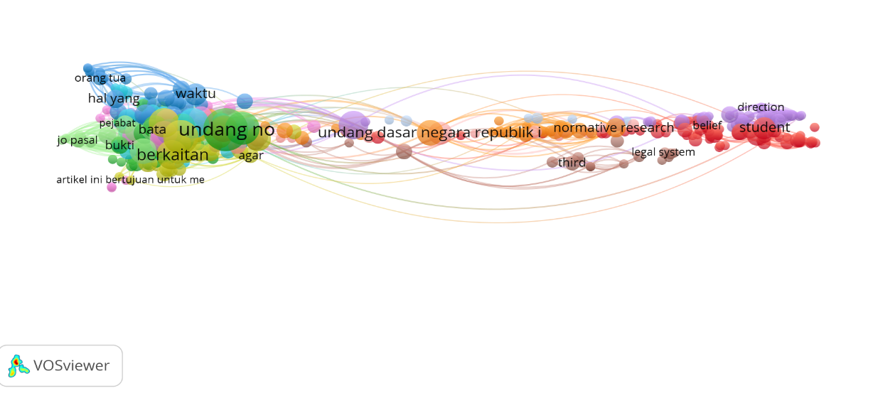
Gambar 1. Visualisasi network Peta Co-word
Sumber: Data diolah melalui Vos Viewer, 2024

- Visualisasi Density Peta Co-word
The cluster density view, merupakan item (label) yang ditandai sama dengan item yang terlihat. Setiap titik item memiliki warna yang tergantung pada kepadatan item pada saat itu. Hal tersebut mengidentifikasikan bahwa warna titik di peta tergantung pada jumlah item yang terkait dengan item lain. Bagian ini sangat berguna untuk memperoleh gambaran dari struktur umum peta bibliometrik dengan memperhatikan bagian item yang dianggap penting untuk dianalisis. Melalui lembar kerja ini, kita dapat menafsirkan keywords yang paling banyak digunakan dalam suatu publikasi (Tupan, 2016). Visualisasi density peta co-word potret evaluasi kebijakan undang-undang informasi dan transakasi elektronik di Indonesia dapat dilihat pada Gambar 2.
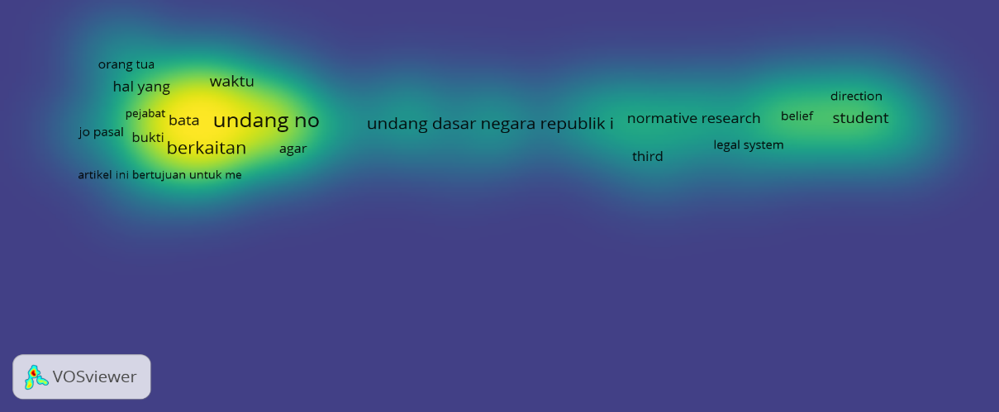
Gambar 2. Visualisasi network Peta Co-word
Sumber : Data diolah melalui Vos Viewer, 2024

Gambar 2. di atas menunjukkan peta densitas yang merupakan hasil analisis dengan menggunakan seluruh artikel perkembangan penelitian pada bidang potret evaluasi kebijakan undang-undang informasi dan transakasi elektronik di Indonesia. baik yang berhubungan maupun tidak berhubungan. Semakin terang warnanya maka semakin erat hubungannya, sebaliknya semakin gelap warnanya maka semakin jarang keterkaitan hubungannya, dalam gambar tersebut akan ada 8 kluster jika disortasi berdasarkan kata kuncinya (Nurauliana et al., n.d.).
- Konseptual Informasi dan Transakasi Elektronik; Fungsi UU ITE
Menurut Undang-Undang Republik Indonesia Definisi Informasi Elektronik adalah satu atau sekumpulan data elektronik, termasuk tetapi tidak terbatas pada tulisan, suara, gambar, peta, rancangan, foto, electronic data interchange (EDI), surat elektronik (electronic mail), telegram, teleks, telecopy atau sejenisnya, huruf, tanda, angka, Kode Akses, simbol, atau perforasi yang telah diolah yang memiliki arti atau dapat dipahami oleh orang yang mampu memahaminya.Transaksi Elektronik adalah perbuatan hukum yang dilakukan dengan menggunakan Komputer, jaringan Komputer, dan/atau media elektronik lainnya (Rahmawati et al., 2021).
Teknologi Informasi adalah suatu teknik untuk mengumpulkan, menyiapkan, menyimpan, memproses, mengumumkan, menganalisis, dan/atau menyebarkan informasi. Dokumen Elektronik adalah setiap Informasi Elektronik yang dibuat, diteruskan, dikirimkan, diterima, atau disimpan dalam bentuk analog, digital, elektromagnetik, optikal, atau sejenisnya, yang dapat dilihat, ditampilkan, dan/atau didengar melalui Komputer atau Sistem Elektronik, termasuk tetapi tidak terbatas pada tulisan, suara, gambar, peta, rancangan, foto atau sejenisnya, huruf, tanda, angka, Kode Akses, simbol atau perforasi yang memiliki makna atau arti atau dapat dipahami oleh orang yang mampu memahaminya (Pollock et al., 2019). Sistem Elektronik adalah serangkaian perangkat dan prosedur elektronik yang berfungsi mempersiapkan, mengumpulkan, mengolah, menganalisis, menyimpan, menampilkan, mengumumkan, mengirimkan, dan/atau menyebarkan Informasi Elektronik (Dinneen et al., 2024). Penyelenggaraan Sistem Elektronik adalah pemanfaatan Sistem Elektronik oleh penyelenggara negara, Orang, Badan Usaha, dan/atau masyarakat (Situmeang & Girsang, 2022).
Badan Pembinaan Hukum Nasional (BPHN) dalam laporannya mendapatkan hasil bahwa “Undang-undang Informasi dan Transaksi Elektronik ini dibuat dalam rangka mendukung teknologi informasi melalui infrastruktur hukum dan pengaturannya sehingga pemanfaatan teknologi informasi dilakukan secara aman, untuk mencegah penyalahgunaannya dengan memperhatikan nilai-nilai agama dan sosial budaya masyarakat Indonesia” . UU ITE memiliki tujuan untuk menjaga demokrasi di Indonesia, untuk menjaga hak asasi manusia satu sama lain dalam pemanfaatan media elektronik, dan untuk mewujudkan perlindungan hukum bagi pelaku usaha dan konsumen terhadap transaksi elektronik di Penyelenggara Sistem dan Transaksi Elektronik/PSTE . Materi penyuluhan hukum yakni bahwa UU ITE memiliki fungsi dan tujuan untuk menjaga demokrasi, menjaga hak asasi manusia (HAM) di media sosial, media elektronik, selain itu, UU ITE juga memberikan perlindungan, kepastian hukum bagi pelaku usaha dan konsumen dalam penyelenggaraan sistem dan transaksi elektronik (PSTE), misalnya transkaksi dalam perdagangan secara elektronik (e-commerce) (Giddens et al., 2023). UU ITE mengatur juga tentang “perbuatan yang dilarang yang dilakukan melalui media/sistem elektronik”, dan memiliki sanksi hukum jika setiap orang terbukti melakukan perbuatan pidana tersebut, serta tata cara penyelesaian jika terjadi sengketa perdata ataupun pidana. Materi muatan perbuatan yang dilarang dalam UU ITE yakni terdapat pada Bab VII UU ITE, misal, larangan untuk menyebarkan informasi/dokumen elektronik yang bermuatan “penghinaan dan/atau pencemaran nama baik” sebagaimana diatur dalam Pasal 27 ayat (3) UU ITE junto. Pasal 45 ayat (3) UU ITE untuk sanksi pidananya yakni diancam “dengan pidana penjara paling lama 6 (enam) tahun dan/atau denda paling banyak Rp1.000.000.000,00 (satu miliar rupiah)”. Hukum pidana yang salah satunya bermuatan pemidanaan mengatur hubungan antara warga negara dengan negara dan menitikberatkan kepada kepentingan umum atau kepentingan public. Menurut Budianto, pemidanaan ditujukan untuk memulihkan atau menyatukan kembali terpidana dengan masyarakatnya (Ardiputra, 2022).
Negara Indonesia adalah Negara demokrasi, salah satu karakteristiknya ditandai dengan adanya jaminan perlindungan kebebasan berpendapat, sehingga dalam hal ini pemerintah dan lembaga yang bersangkutan sudah seharusnya berupaya dalam usaha penghormatan terhadap kebebasan berpendapat ini (Miptahul, 2020). Sebuah Negara dianggap benar-benar demokratis, ia harus siap memberikan perlindungan substansial untuk ide-ide pengeluaran pendapat media. UU ITE sebelum direvisi maupun setelah direvisi, memang seringkali menimbulkan kontroversi terkait pasal-pasal tertentu. Meskipun demikian, UU ITE ini penting jika melihat jumlah pengguna internet di Indonesia yang cukup besar dan kian masa kian meningkat. Untuk meminimalisasi dampak negatif tentu saja perlu adanya batasan untuk menjamin kenyamanaan dan perlindungan warga penggunanya. Berkaitan dengan problematika tersebut, dirasa sangat menarik untuk dikaji dalam sebuah artikel yang berjudul “Kebebasan Berpendapat Terhadap Pemerintah Melalui Media Sosial Dalam Perspektif UU ITE” (Rahmawati et al., 2021).

- Landasan Urgensi Perubahan Kebijakan UU ITE

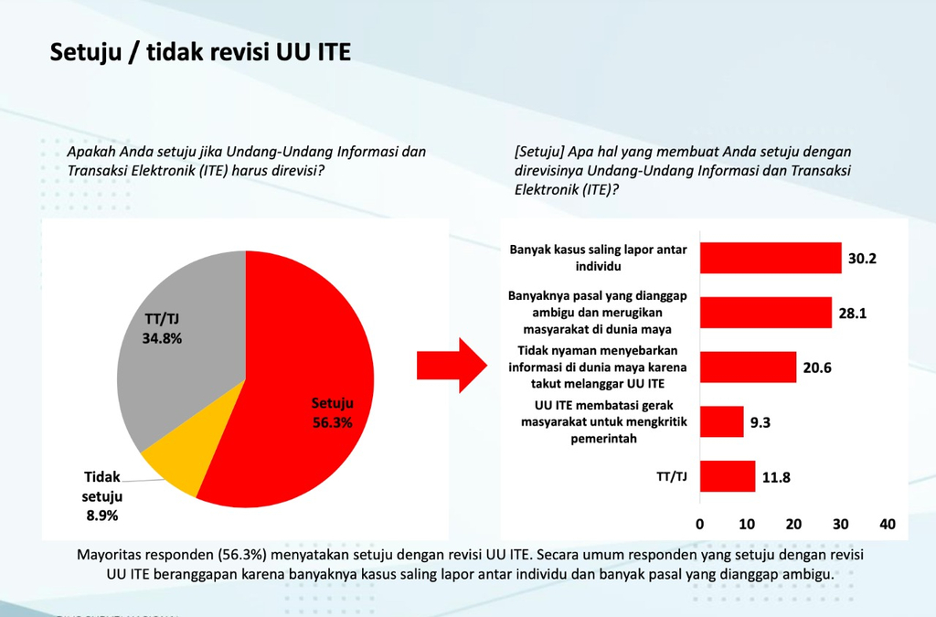
Gambar: 3 Revisi UU ITE
Sumber: Media Online, 2024

Revisi yang telah dilaksanakan salah satunya melalui survei yang dilaksanakan oleh lembaga survey Charta Politika. Berdasarkan hasil survei tersebut menunjukan bahwa sebanyak 56,3 persen masyarakat ingin agar UU ITE direvisi. Mayoritas responden 56,3 persen menyatakan setuju dengan revisi UU ITE, sebanyak 41,8 responden juga mengetahui bahwa Presiden Jokowi ingin merevisi UU ITE. Sementara 38,5 persen responden tidak mengetahui soal wacana RUU ITE.Terkait dengan banyaknya masyarakat ingin UU ITE direvisi, Charta Politika menyebut alasan utamanya adalah penerapan UU ITE di lapangan tidak berjalan dengan baik. Para responden mengaku tidak nyaman dengan banyaknya laporan polisi terkait UU ITE. Banyaknya kasus saling lapor antar individu, pasal yang ambigu dan adanya ketidaknyamanan di dalam membagikan informasi menjadi alasan utama responden menyetujui adanya revisi UU ITE di atas. Dalam survei nasional ini, Charta Politika mengambil sampel sebanyak 1.200 responden secara acak dari kumpulan sampel acak survei tatap muka langsung. Secara umum Undang-Undang telah mengalami perubahan sebagaimana dapat dilihat pada gambar sebagai berikut:

Gambar 4: Perubahan Undang-Undang ITE
Sumber: Ilustrasi Penulis berdasar rujukan UU ITE, 2024

Berdasarkan visualisasi tersebut, penulis membuat beberapa point penting yakni:
  - Undang-Undang No 11 Tahun 2008
Pembahasan tentang RUU tersebut dilakukan dalam rentang tahun 2005 – 2007 (lebih kurang 2 tahun) hingga pada tanggal 21 April 2008 RUU tersebut resmi menjadi Undang-Undang yang sekarang kita kenal sebagai Undang-undang Nomor 11 tahun 2008 tentang Informasi dan Transaksi Elektronik (UU ITE 2008) memuat hal-hal sebagai berikut:
- Berkaitan dengan alasan dibentuknya Undang-undang Nomor 11 tahun 2008 tentang Informasi dan Transaksi Elektronik, disebutkan dalam bagian konsiderannya bahwa pembangunan nasional adalah suatu proses yang berkelanjutan yang harus senantiasa tanggap terhadap berbagai dinamika yang terjadi di masyarakat (Koto, 2021);
- bahwa globalisasi informasi telah menempatkan Indonesia sebagai bagian dari masyarakat informasi dunia sehingga mengharuskan dibentuknya pengaturan mengenai pengelolaan Informasi dan Transaksi Elektronik di tingkat nasional sehingga pembangunan Teknologi Informasi dapat dilakukan secara optimal, merata, dan menyebar ke seluruh lapisan masyarakat guna mencerdaskan kehidupan bangsa (Alhakim, 2022);
- bahwa perkembangan dan kemajuan Teknologi Informasi yang demikian pesat telah menyebabkan perubahan kegiatan kehidupan manusia dalam berbagai bidang yang secara langsung telah memengaruhi lahirnya bentuk-bentuk perbuatan hukum baru (Muldani, 2022);
- bahwa penggunaan dan pemanfaatan Teknologi Informasi harus terus dikembangkan untuk menjaga, memelihara, dan memperkukuh persatuan dan kesatuan nasional berdasarkan Peraturan Perundang-undangan demi kepentingan nasional (Ramadhani, 2023);
- bahwa pemanfaatan Teknologi Informasi berperan penting dalam perdagangan dan pertumbuhan perekonomian nasional untuk mewujudkan kesejahteraan masyarakat;
- bahwa pemerintah perlu mendukung pengembangan Teknologi Informasi melalui infrastruktur hukum dan pengaturannya sehingga pemanfaatan Teknologi Informasi dilakukan secara aman untuk mencegah penyalahgunaannya dengan memperhatikan nilai-nilai agama dan sosial budaya masyarakat Indonesia;
- bahwa berdasarkan pertimbangan sebagaimana dimaksud dalam huruf a, huruf b, huruf c, huruf d, huruf e, dan huruf f, perlu membentuk Undang-Undang tentang Informasi dan Transaksi Elektronik;
Undang-undang Nomor 11 tahun 2008 tentang Informasi dan Transaksi Elektronik (UU ITE 2008) yang berlaku pada tahun 2008 jadi sebuah aturan agar adanya perangkat perlindungan hukum dari melalui keamanan serta kepastian hukum ketika menggunakan teknologi informasi, media, dan komunikasi dengan tujuan untuk dapat berkembang secara optimal untuk mengikuti berkembangnya teknologi informasi serta komunikasi dapat menyebabkan hubungan dunia menjadi tanpa batas (borderless) serta perubahan sangat cepat pada beberapa bidang kehidupan yakni bidang sosial, ekonomi, dan budaya (Mawaza & Khalil, 2020). Perkembangan teknologi informasi yang terjadi saat itu adalah pedang bermata dua sebab di satu sisi memberikan andil besar pada peningkatan kemajuan, kesejahteraan, dan pertumbuhan peradaban manusia, di sisi lain perkembangan teknologi Informasi menjadi sebuah sarana efektif munculnya perbuatan melawan hukum. Melalui konsideran yang ada di dalam Undang-undang Nomor 11 tahun 2008 tentang Informasi dan Transaksi Elektronik (UU ITE 2008) diketahui bahwa Undang-Undang ini ada tujuannya adalah untuk mengimbangi pembangunan nasional Negara Indonesia yang terjadi saat itu terutama pada bidang Teknologi Informasi dan Transaksi elektronik, kemudian karena globalisasi informasi yang menyebabkan suatu perubahan sosial dalam perilaku masyarakat sebab Indoensia merupakan bagian dari masyarakat informasi dunia sehingga mengharuskan dibentuknya pengaturan mengenai pengelolaan Informasi dan Transaksi Elektronik di tingkat nasional sehingga pembangunan Teknologi Informasi dapat dilakukan secara optimal, merata, dan menyebar ke seluruh lapisan masyarakat guna mencerdaskan kehidupan bangsa akan tetapi hal tersebut juga harus dibatasi dengan adanya sebuah aturan hukum yang jelas untuk mencegah penyalahgunaannya dengan memperhatikan nilai-nilai agama dan sosial budaya masyarakat Indonesia (Fitri, 2022).

  - Undang-Undang No 19 Tahun 2016
Kritikan terhadap UU ITE yang lahir pada tahun 2008 masih rentan terhadap pasal karet, atau pasal-pasal yang intepretasinya bersifat subjektif atau individual, hal ini membuat asas kepastian hukum tidaklah terpenuhi dalam penggunaan Teknologi Informasi dan Transaksi Elektronik (Mufid & Hariandja, 2019). Reformasi Undang-Undang Informasi dan Transaksi Elektronik (UU ITE) terjadi pada tahun 2016 reformasi terjadi pada beberapa Pasal dalam Undang-undang Nomor 11 tahun 2008 tentang Informasi dan Transaksi Elektronik yang menyebabkan muncul Undang-Undang Nomor 19 Tahun 2016 (Suriani et al., 2020).
Undang-Undang Nomor 19 Tahun 2016 tentang Perubahan Atas Undang-Undang Nomor 11 Tahun 2008 tentang Informasi dan Transaksi Elektronik (ITE) pada awalnya dinisiasi setelah dijumpai adanya praktek Cyber Crime yang sangat merugikan masyarakat ekonomi internasional. Namun demikian dalam perumusannya kemudian berkembang menjadi Undang- Undang yang mengatur tentang informasi dan transaksi elektronik yang berperan dalam dunia perdagangan serta pertumbuhan pada sektor ekonomi nasional untuk terciptanya masyarakat yang aman dan sejahtera. Oleh karena itu pemerintah harus memberikan dukungan terkait pertumbuhan dibidang teknologi informasi melalui pengaturan hukum sehingga masyarakat merasa aman dalam penggunaan teknologi informasi dan sebagai upaya dalam pencegahan penyalahgunaan teknologi yang kian berkembang, dengan menciptakan norma-norma yang membatasi penterjemahan hak-hak secara absolut. UU ITE merupakan peraturan yang berlaku bagi semua orang yang melakukan perbuatan hukum sebagaimana disebutkan dalam peraturan tersebut (Antaguna & Dewi, 2023).
Jika ditelaah melalui perubahaan sosial, reformasi Undang-undang Nomor 11 tahun 2008 tentang Informasi dan Transaksi Elektronik (UU ITE tahun 2008) menjadi Undang-undang Nomor 19 Tahun 2016 (UU ITE tahun 2016) dikarenakan perubahan sosial pada masyarakat yaitu dari segi pola perilaku, seperti yang telah dibahas sebelumnya perubahan perilaku tersebut dipengaruhi oleh modernisasi dampak dari globalisasi secara global yakni meningkatnya pengguna internet, khususnya media sosial, yang menyebabkan bermunculan banyak kasus terkait informasi dan transaksi elektronik Kejahatan siber (cybercrime). Ledakan kasus informasi dan transaksi elektronik Kejahatan siber (cybercrime) terjadi pada tahun 2014 yakni saat masa pemilu presiden (Suwito, 2020). Hal inilah yang melatarbelakangi reformasi beberapa Pasal dalam Undang-Undang Nomor 11 tahun 2008 tentang Informasi dan Transaksi Elektronik menjadi Undang-undang tersebut berganti menjadi Undang-Undang Nomor 19 Tahun 2016, sebab UU ITE tahun 2008 dalam kenyataanya masih belum mampu menyelesaikan persoalan-persoalan saat ini apalagi dalam rangka membagun etika bagi pengguna media untuk menggunakan media sesial sesuai dengan kebebasannya yang dijamin oleh konstitusi (Rachmawati et al., 2021). Dari 54 Pasal pada UU ITE tahun 2008 ada 7 ketentuan yang direvisi oleh pemerintah pada UU ITE tahun 2016, yang diantaranya adalah mengenai penegasan delik pencemaran nama baik yang sebelumnya merupakan delik umum dalam Undang-Undang ini berganti menjadi delik aduan (Jonatan & Firmansyah, 2023).
Berikut poin-poin yang direvisi dari UU ITE 2008 (Muhammad Rafi Mahendar Nasution, Marlina, 2021), yakni: point pertama, untuk menghindari multitafsir terhadap ketentuan larangan mendistribusikan, mentransmisikan dan/atau memungkinkan informasi elektronik dapat diakses yang mengandung penghinaan dan/atau pencemaran nama baik pada ketentuan Pasal 27 ayat (3), dilakukan tiga perubahan sebagai berikut:
        - Menambahkan penjelasan terkait istilah "mendistribusikan, mentransmisikan dan/atau memungkinkan informasi elektronik dapat diakses".
        - Menegaskan bahwa ketentuan tersebut adalah delik aduan, bukan delik umum. Menegaskan bahwa unsur pidana pada ketentuan tersebut mengacu pada ketentuan pencemaran nama baik dan fitnah yang diatur dalam KUHP.
Poin Kedua, menurunkan ancaman pidana dengan dua ketentuan, yakni:
        - Pengurangan ancaman pidana penghinaan atau pencemaran nama baik dari pidana penjara paling lama enam tahun menjadi empat tahun. Sementara penurunan denda dari paling banyak Rp1 miliar menjadi Rp750 juta.
        - Pengurangan ancaman pidana pengiriman informasi elektronik berisi ancaman kekerasan atau menakut-nakuti dari pidana penjara paling lama 12 tahun menjadi empat tahun. Pun begitu dengan denda yang dibayarkan, dari paling banyak Rp 2 miliar menjadi Rp 750 juta.
Poin Ketiga, pelaksanakan putusan Mahkamah Konstitusi terhadap dua ketentuan sebagai berikut:
- Mengubah ketentuan Pasal 31 ayat (4) yang semula mengamanatkan pengaturan tata cara intersepsi atau penyadapan dalam Peraturan Pemerintah menjadi dalam Undang-Undang.
- Menambahkan penjelasan pada ketentuan Pasal 5 ayat (1) dan ayat (2) mengenai keberadaan informasi Elektronik dan/atau dokumen elektronik sebagai alat bukti hukum yang sah.
Poin Keempat, melakukan sinkronisasi ketentuan hukum acara pada Pasal 43 ayat (5) dan ayat (6) dengan ketentuan hukum acara pada KUHAP, sebagai berikut:
- Penggeledahan atau penyitaan yang semula harus mendapatkan izin Ketua Pengadilan Negeri setempat, kini disesuaikan kembali dengan ketentuan KUHAP.
- Penangkapan penahanan yang dulunya harus meminta penetapan Ketua Pengadilan Negeri setempat dalam waktu 1x24 jam, kini disesuaikan kembali dengan ketentuan KUHAP.
Poin Kelima, memperkuat peran Penyidik Pegawai Negeri Sipil (PPNS) dalam UU ITE pada ketentuan Pasal 43 ayat (5):
- Kewenangan membatasi atau memutuskan akses terkait dengan tindak pidana teknologi informasi.
- Kewenangan meminta informasi dari Penyelenggara Sistem Elektronik terkait tindak pidana teknologi informasi (Kurniawan et al., 2020).
Poin Keenam, menambahkan ketentuan mengenai right to be forgotten alias hak untuk dilupakan pada ketentuan Pasal 26 yang terbagi atas dua hal, yakni:
- elektronik yang tidak relevan yang berada di bawah kendalinya atas permintaan orang yang bersangkutan berdasarkan penetapan pengadilan.
- Setiap penyelenggara sistem elektronik wajib menyediakan mekanisme penghapusan informasi elektronik yang sudah tidak relevan.
Poin Ketujuh, memperkuat peran pemerintah dalam memberikan perlindungan dari segala jenis gangguan akibat penyalahgunaan informasi dan transaksi elektronik dengan menyisipkan kewenangan tambahan pada ketentuan Pasal 40:
- Pemerintah wajib melakukan pencegahan penyebarluasan informasi elektronik yang memiliki muatan yang dilarang;
- Pemerintah berwenang melakukan pemutusan akses dan/atau memerintahkan kepada penyelenggara sistem elektronik untuk melakukan pemutusan akses terhadap informasi elektronik yang memiliki muatan yang melanggar hukum (Rohmy et al., 2021).
Saat ini UU ITE tahun 2016 jadi tombak dalam penindakan tindak kejahatan yang terdapat dalam media sosial, hal ini merupakan salah satu pembaharuan hukum yang dibutuhkan untuk menuntaskan persoalan- persoalan yang belum terselesaikan dengan baik. Tetapi dalam kenyataanya terdapat golongan yang masih mengkritik prihal pergantian Undang-Undnag Nomor 11 Tahun 2008 tentang Informasi dan Transaksi Elektronik (UU ITE tahun 2008) menjadi Undang-Undang Nomor 19 Tahun 2016 (UU ITE 2016), perubahan pertama ini tetap menuai banyak kontroversi, terutama dalam Pasal 40 tentang penambahan peranan dan kewenangan pemerintah. Pasal ini membuat sebagian golongan memperhitungkan kalau pemerintah tidak ingin dikritik oleh warga sehingga terdapatnya defance dari pemerintah dengan memunculkan revisi UU ITE tahun 2008. Hal ini menjadi pemicu polemik masyarakat terutama yang berkaitan dengan hak kebebasan berpendapat jika ditilik berdasarkan UUD 1945 Pasal 28E ayat (3) dimana dikatakan kalau Tiap orang berhak atas kebebasan berserikat, berkumpul, serta menghasilkan komentar, maka Pasal ini telah dilanggar karena hak kebebasan berpendapat telah dibatasi (Fitri, 2022).
  - Undang-Undang No 1 Tahun 2024
UU ITE terbaru ini tidak mencantumkan aturan yang sebelumnya ada di pasal 27 ayat (3) tentang pidana penghinaan atau pencemaran nama baik melalui saluran elektronik. Namun, UU tersebut mencantumkan dua pasal baru, yakni 27A dan 27B. Pasal 27A berbunyi "Setiap orang dengan sengaja menyerang kehormatan atau nama baik orang lain dengan cara menuduhkan suatu hal dengan maksud supaya hal tersebut diketahui umum dalam bentuk informasi elektronik dan/atau dokumen elektronik yang dilakukan melalui sistem elektronik". Kemudian, pasal 27B berbunyi "Setiap orang dengan sengaja atau tanpa hak mendistribusikan dan/atau mentransmisikan informasi elektronik dan/atau dokumen elektronik, dengan maksud untuk menguntungkan diri sendiri atau orang lain secara melawan hukum, memaksa orang dengan ancaman kekerasan untuk: a. Memberikan suatu barang, yang sebagian atau seluruhnya milik orang tersebut atau milik orang lain, atau b. Memberi utang, membuat pengakuan utang atau menghapuskan piutang (Lalujan, 2020). selain itu, beberapa point penting yang tertuang pada peraturan ini yakni:
- Pasal karet pencemaran nama baik, Pasal 27, salah satu pasal karet UU ITE sejak versi pertama, mengalami sejumlah perubahan. Pasal ini dirampingkan dari empat ayat menjadi dua ayat. Ayat yang mengatur penghinaan atau pencemaran nama baik dan pemerasan atau pengancaman dihapus. Namun, ada dua pasal baru yang mengatur hal serupa, yaitu pasal 27A dan 27B. "Setiap orang dengan sengaja menyerang kehormatan atau nama baik orang lain dengan cara menuduhkan suatu hal dengan maksud supaya hal tersebut diketahui umum dalam bentuk Informasi Elektronik dan/atau Dokumen Elektronik yang dilakukan melalui Sistem Elektronik," bunyi pasal 27A. Sementara itu, pasal 27B mengatur larangan mengancam orang lain menggunakan saluran elektronik (Sidik, 2013).
- Pasal karet ancaman pribadi, Revisi UU ITE mengubah ketentuan pasal karet lainnya, yaitu pasal 29. Awalnya, pasal itu mengatur ancaman kekerasan yang ditujukan secara pribadi. Versi revisi menghilangkan ketentuan "pribadi". Pasal 29 di UU ITE jilid II berubah menjadi, "Setiap orang dengan sengaja dan tanpa hak mengirimkan Informasi Elektronik dan/atau Dokumen Elektronik secara langsung kepada korban yang berisi ancaman kekerasan dan/atau menakut-nakuti (Winarno, 2011)."
- Perlindungan anak, UU ITE menambahkan aturan perlindungan anak di internet dengan pasal 16A. Penyelenggara sistem elektronik diwajibkan menyediakan informasi terkait anak. Informasi yang diwajibkan mencakup batasan minimum usia anak yang dapat menggunakan produk atau layanannya; mekanisme verifikasi pengguna anak; serta mekanisme pelaporan penyalahgunaan produk, layanan, dan fitur yang melanggar atau berpotensi melanggar hak anak. Penyelenggara sistem elektronik diancam sanksi teguran tertulis, denda administratif, penghentian sementara, hingga pemutusan akses bila tak patuh (Setiawan, 2021).
- Tidak ada lagi penyelenggara sertifikasi elektronik asing, Pasal 13 UU ITE yang lama mengatur sertifikasi elektronik yang terdiri atas sertifikasi elektronik Indonesia dan asing. Revisi UU ITE meniadakan sertifikasi elektronik asing. Ada penambahan di pasal 13 yang berbunyi, "Penyelenggara sertifikasi elektronik dapat menyelenggarakan layanan berupa tanda tangan elektronik, segel elektronik; penanda waktu elektronik; layanan pengiriman elektronik tercatat; autentikasi situs web; preservasi tanda tangan elektronik dan atau segel elektronik. Kemudian identitas digital dan atau layanan lain yang menggunakan sertifikat elektronik (Winarni, 2016)."

- Hasil Evaluasi Kebijakan

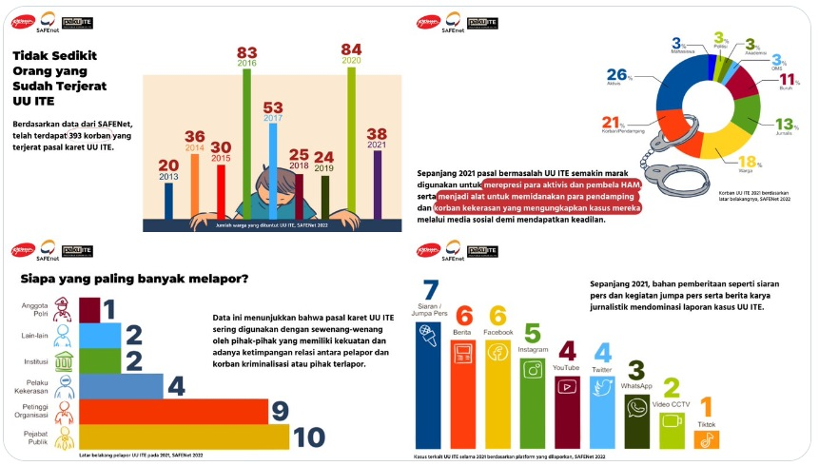
Gambar 5: Eksisting UU ITE dan Dampaknya
Sumber: Media Online, 2024

Pada visualisasi tersebut menunjukan bahwa Indonesia sebagai negara hukum berdasarkan Pancasila haruslah memberikan perlindungan hukum terhadap warga masyarakatnya sesuai dengan yang tercantum dalam Pembukaan Undang- Undang Dasar 1945 (UUD 1945) alinea ke-4, oleh karena itu perlindungan hukum berdasarkan Pancasila berarti pengakuan dan perlindungan hukum berdasarkan Pancasila berarti pengakuan dan perlindungan akan harkat dan martabat manusia atas dasar nilai Ketuhanan, kemanusiaan, persatuan, permusyawaratan, serta keadilan sosial. Nilai-nilai tersebut melahirkan pengakuan dan perlindungan hak asasi manusia dalam wujudnya sebagai makhluk individu dan makhluk sosial dalam wadah negara kesatuan yang menjunjung tinggi semangat kekeluargaan demi mencapai kesejahteraan bersama. Perlindungan hukum adalah pengayoman terhadap hak asasimanusia (HAM) yang dirugikan orang lain dan perlindungan itu di berikankepada masyarakat agar dapat menikmati semua hak-hak yang diberikan olehhukum. Hukum dapat difungsikan untuk mewujudkan perlindungan yangsifatnya tidak sekedar adaptif dan fleksibel, melainkan juga prediktif danantisipatif. Hukum dibutuhkan untuk mereka yang lemah dan belum kuatsecara sosial, ekonomi dan politik untuk memperoleh keadilan sosial. Pada prinsipnya perlindungan hukum tidak membedakan terhadap kaum pria maupun wanita, Sistem pemerintahan negara sebagaimana yang telah dicantumkan dalam Penjelasan UUD 1945 di antaranya menyatakan prinsip “Indonesia adalah negara yang berdasarkan atas hukum (rechtstaat) dan Pemerintah berdasar atas sistem konstitusi (hukum dasar). Elemen pokok negarahukum adalah pengakuandan perlindungan terhadap “fundamental rights” tiada negara hukum tanpa pengakuan dan perlindungan terhadap “fundamental rights” (Miptahul, 2020).
Secara umum, Penulis mencoba mengumpulkan beberapa artikel dan mengemas dalam bentuk mindmapping dalam konsep dampak evaluasi kebijakan UU ITE di Indonesia sebagai berikut.
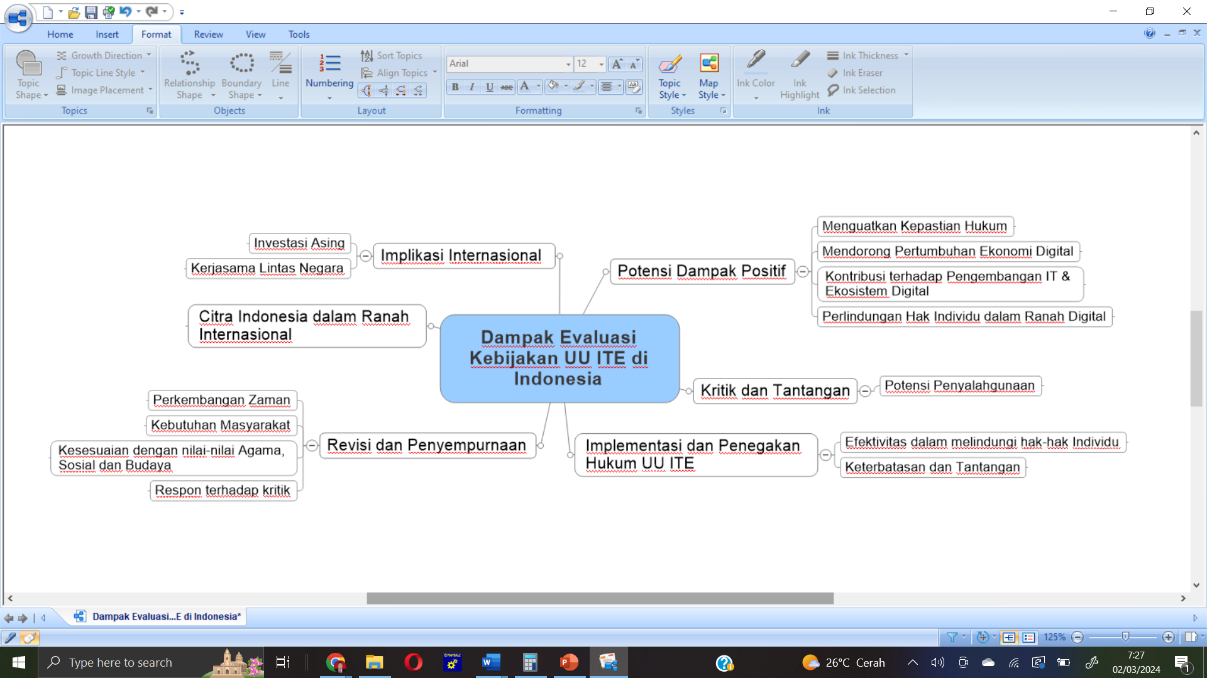
Gambar 6. Dampak Evaluasi Kebijakan UU ITE di Indonesia
Sumber : Data diolah Penulis dari Scholar Result.

Gambar 3. diatas mencerminkan pemetaan pikiran terkait dampak evaluasi kebijakan Undang-Undang Informasi dan Transaksi Elektronik (UU ITE) di Indonesia. Dalam potensi dampak positifnya, UU ITE diharapkan mampu memperkuat kepastian hukum, mendorong pertumbuhan ekonomi digital, serta memberikan kontribusi dalam pengembangan teknologi informasi dan ekosistem digital di Indonesia. Namun, di sisi lain, terdapat kritik dan tantangan yang perlu diatasi, seperti potensi penyalahgunaan kebijakan tersebut, keterbatasan kebebasan berekspresi, serta perlunya respons yang tepat terhadap kritik yang muncul dari masyarakat. Evaluasi juga harus mempertimbangkan efektivitas implementasi dan penegakan hukum UU ITE dalam melindungi hak-hak individu dalam ranah digital, serta apakah ada kebutuhan untuk revisi dan penyempurnaan kebijakan tersebut agar sesuai dengan perkembangan zaman, kebutuhan masyarakat, dan nilai-nilai agama, sosial, dan budaya. Selain itu, evaluasi juga harus memperhatikan dampak citra Indonesia dalam ranah internasional akibat dari implementasi UU ITE, termasuk implikasi terhadap investasi asing dan kerja sama lintas negara dalam bidang teknologi informasi dan perdagangan elektronik. Dengan mempertimbangkan berbagai aspek tersebut, evaluasi kebijakan UU ITE dapat memberikan gambaran yang komprehensif tentang dampaknya terhadap masyarakat, perekonomian, serta hubungan Indonesia dengan negara-negara lain di dunia (Amanda Permatasari & Hendri Wijaya, 2019).
Awal mula dirumuskan UU ini bertujuan untuk melindungi hak pengguna internet dan menjaga stabilitas arus internet dari hal yang dapat merusak. Bila melihat substansi UU ITE secara garis besar, tujuan ini dapat terlihat. Akan tetapi, dalam berbagai kajian yang membahas UU ITE secara mendalam, ditemukan kejanggalan-kejanggalan dalam UU ITE. Hal yang sering menjadi sorotan adalah ketentuan konten ilegal yang dinilai terlalu multitafsir dan dapat menyebabkan kriminalisasi yang berlebihan (Irfiani et al., 2021). Beberapa point ini meliputi:
- Pemerintah seharusnya mencabut ketentuan Pasal 27 ayat (3), tidak hanya mengurangi ancaman hukuman.
Ketentuan mengenai penghinaan dan/atau pencemaran nama baik yang diatur dalam Pasal 27 ayat (3) jo. Pasal 45 ayat (1) UU ITE diubah dengan empat perubahan. Pertama, ditambahkan penjelasan atas istilah “mendistribusikan, mentransmisikan dan membuat dapat diaksesnya Informasi Elektronik dan/atau Dokumen Elektronik”. Kemudian, ditegaskan bahwa UU ITE berdasarkan delik aduan (bukan delik umum). Ketiga, ditegaskan bahwa ketentuan tersebut mengacu pada ketentuan pencemaran nama baik dan fitnah yang diatur dalam KUHP. Terakhir, ancaman pidana diturunkan. Setelah direvisi, UU ITE masih tetap berpotensi mengancam kebebasan ekspresi karena revisi hanya menurunkan ancaman pidana, tetapi tidak menghapuskan. Kemudian, ada persoalan duplikasi tindak pidana karena ketentuan-ketentuan yang sama dalam KUHP masih mampu untuk menjangkau perbuatan-perbuatan yang dilakukan dengan media internet. Selain itu, ketentuan-ketentuan ini multitafsir, sehingga mudah disalahgunakan (Jahriyah et al., 2021).
- Perubahan hukum acara pidana terkait UU ITE memberikan kewenangan diskresi aparat penegak hukum yang terlalu luas tanpa melalui pengadilan
Sebelumnya, proses penangkapan dan penahanan dalam UU ITE masih memerlukan izin dari ketua pengadilan [Pasal 43 ayat (6)] dan hal ini menunjukkan kemajuan Indonesia dalam menyelaraskan ketentuan hukum nasional dengan kewajiban-kewajiban internasional Indonesia. Dengan menghilangkan izin dari ketua pengadilan, upaya paksa akan menjadi diskresi aparat penegak hukum (Sari et al., 2021).
- Pidana cyberbullying berpotensi lebih buruk dari Pasal 27 ayat (3)
Cyberbullying disisipkan pula di Pasal 29. Kebijakan kriminalisasi yang memasukkan cyberbullying ini juga berpotensi menimbulkan kriminalisasi yang berlebihan karena pengertian perundungan masih sangat luas, yang disebabkan oleh tidak adanya definisi baku mengenai perundungan tradisional. Oleh karena itu, tindak pidana ini bersifat lentur dan multitafsir, sehingga berpotensi besar disalahgunakan dalam penegakannya (Sari et al., 2021).
- Penapisan dan blocking konten
Pemerintah menyisipkan kewenangan tambahan pada ketentuan Pasal 40: Pemerintah wajib melakukan pencegahan penyebarluasan dan penggunaan Informasi Elektronik dan/atau Dokumen Elektronik yang memiliki muatan yang dilarang, sesuai ketentuan Peraturan PerundangUndangan. Pemerintah dalam melakukan pencegahan berwenang melakukan pemutusan akses dan/atau memerintahkan penyelenggara sistem elektronik untuk melakukan pemutusan akses terhadap informasi elektronik dan/atau dokumen elektronik yang memiliki muatan yang melanggar hukum. Hal ini mempermudah pemerintah untuk melakukan penapisan dan blocking konten. Prosedur pemutusan akses yang minim ditambah dengan indikator yang tidak memadai terhadap konten “muatan yang dilarang” akan mengakibatkan kewenangan yang eksesif dan mudah disalahgunakan oleh pemerintah (Raskasih, 2020).

- Pasal soal pemberitaan negatif terhadap seseorang di masa lalu (right to be forgotten)
Pengaturan revisi UU ITE perihal right to be forgotten dapat digunakan setelah disetujui pengadilan. Pasal 26 menyatakan bahwa “Setiap Penyelenggara Sistem Elektronik wajib menghapus Informasi Elektronik dan/atau Dokumen Elektronik yang tidak relevan yang berada di bawah kendalinya atas permintaan Orang yang bersangkutan berdasarkan penetapan pengadilan”. Menurut LBH Pers, ketentuan ini dapat menjadi alat ganda pemerintah selain adanya kewenangan penapisan konten. Ketentuan ini berpotensi negatif karena dapat menjadi alat baru untuk melakukan sensor atas berita publikasi media dan jurnalis di masa lalu (Sudin et al., 2022).

KESIMPULAN
ITE adalah informasi dan transaksi elektronik di mana suatu aturan yang dibuat oleh negara dengan pemanfaatan teknologi informasi berperan penting dalam perdagangan dan pertumbuhan perekonomian nasional untuk mewujudkan kesejahteraan masyarakat dan pemerintah perlu mendukung pengembangan teknologi informasi melalui infrastruktur hukum dan pengaturannya sehingga pemanfaatan teknologi informasi dilakukan secara aman untuk mencegah penyalahgunaannya dengan memperhatikan nilai-nilai agama, sosial, budaya masyarakat Indonesia. Perubahan Undang-undang Informasi dan Transaksi Elektronik tentang informasi dan transaksi elektronik (ITE) dibentuk berdasarkan asas kepastian hukum, manfaat, kehati-hatian, itikad baik, dan kebebasan memilik teknologi. Sedangkan tujuannya adalah untuk mencerdaskan kehidupan bangsa, mengembangkan perdagangan dan perekonomian nasional, meningkatkan efektivitas dan efisiensi pelayanan publik, membuka kesempatan seluasluasnya kepada setiap orang untuk memajukan pemikiran dan kemampuan pada bidang penggunaan dan pemanfaatnan TI, memberikan rasa aman, keadilan, dan kepastian hukum bagi pengguna dan penyelenggaraan TI
UU ITE mengatur juga tentang “perbuatan yang dilarang yang dilakukan melalui media/sistem elektronik”, dan memiliki sanksi hukum jika setiap orang terbukti melakukan perbuatan pidana tersebut, serta tata cara penyelesaian jika terjadi sengketa perdata ataupun pidana. Materi muatan perbuatan yang dilarang dalam UU ITE yakni terdapat pada Bab VII UU ITE, misal, larangan untuk menyebarkan informasi/dokumen elektronik yang bermuatan “penghinaan dan/atau pencemaran nama baik” sebagaimana diatur dalam Pasal 27 ayat (3) UU ITE junto. Pasal 45 ayat (3) UU ITE untuk sanksi pidananya yakni diancam “dengan pidana penjara paling lama 6 (enam) tahun dan/atau denda paling banyak Rp1.000.000.000,00 (satu miliar rupiah)”.
Berdasarkan penelitian ini, rekomendasi yang dapat diberikan adalah perlunya pemahaman yang lebih mendalam tentang implikasi dan batasan hukum dalam penggunaan teknologi informasi serta perluasan kesadaran akan tanggung jawab individu dalam berinteraksi secara daring. Pemerintah perlu terus mendukung pengembangan infrastruktur hukum yang mengatur teknologi informasi dengan memperhatikan nilai-nilai agama, sosial, dan budaya masyarakat. Selain itu, pentingnya pendekatan yang proporsional dalam penegakan hukum terhadap pelanggaran yang dilakukan melalui media elektronik juga perlu diperhatikan untuk menjaga keseimbangan antara kebebasan berekspresi dan perlindungan terhadap individu. Upaya edukasi publik tentang risiko dan konsekuensi dari penyalahgunaan teknologi informasi juga menjadi hal yang krusial dalam menciptakan lingkungan daring yang aman dan produktif bagi seluruh masyarakat Indonesia.

DAFTAR PUSTAKA
Abdi, J. K., Najemi, A., Aga, D., & Prayudi, H. (n.d.). Bahaya Penyampaian Berita Bohong Melalui Media Sosial. www.cnnindonesia.com/teknologi/20161229170130-185-182956/ada-800-ribu-situs-
Alhakim, A. (2022). Urgensi Perlindungan Hukum terhadap Jurnalis dari Risiko Kriminalisasi UU Informasi dan Transaksi Elektronik di Indonesia. Jurnal Pembangunan Hukum Indonesia, 4(1), 89–106. https://doi.org/10.14710/jphi.v4i1.89-106
Amanda Permatasari, I., & Hendri Wijaya, J. (2019). Implementasi Undang-Undang Informasi dan Transaksi Elektronik Dalam Penyelesaian Masalah Ujaran Kebencian Pada Media Sosial. Jurnal Penelitian Pers Dan Komunikasi Pembangunan, 23(1), 27–41.
Antaguna, N. G., & Dewi, A. A. S. L. (2023). Pembatasan Kebebasan Berpendapat dan Berekspresi di Sosial Media Berdasarkan Peraturan Perundang-Undangan Nomor 19 Tahun 2016 tentang Perubahan atas Undang-Undang Nomor 11 Tahun 2008 tentang Informasi dan Transaksi Elektronik (ITE). Kertha Wicaksana, 17(2), 138–146.
Ardiputra, S. (2022). Sosialisasi UU ITE No. 19 Tahun 2016 dan Edukasi Cerdas dan Bijak dalam Bermedia Sosial. Jurnal Abdi Masyarakat Indonesia, 2(2), 707–718. https://doi.org/10.54082/jamsi.314
Dinneen, J. D., Krtalić, M., Davoudi, N., Hellmich, H., Ochsner, C., & Bressel, P. (2024). Information science and the inevitable: A literature review at the intersection of death and information management: An Annual Review of Information Science and Technology (ARIST) paper. Journal of the Association for Information Science and Technology, 75(3), 268–297. https://doi.org/10.1002/asi.24861
Fitri, S. N. (2022). Politik Hukum Pembentukan Cyber Law Undang-Undang Informasi dan Transaksi Elektronik di Indonesia. Jurnal Justisia : Jurnal Ilmu Hukum, Perundang-Undangan Dan Pranata Sosial, 7(1), 104. https://doi.org/10.22373/justisia.v7i1.12719
Giddens, L., Petter, S., & Fullilove, M. H. (2023). Information technology as a resource to counter domestic sex trafficking in the United States. Information Systems Journal, 33(1), 8–33. https://doi.org/10.1111/isj.12339
Irfiani, E., Anwar, S., Haidir, A., & Indriyani, F. (2021). Penyuluhan Penggunaan Media Sosial Tanpa Melanggar UU ITE Bagi Anak Panti Asuhan YPA Ar Ridho. Abdimas Nusa Mandiri, 3(1), 35–40. https://ejournal.nusamandiri.ac.id/index.php/abdimas/article/download/2204/834/
Jahriyah, V. F., Moch. Tommy Kusuma, Kuni Qonitazzakiyah, & Muh. Ali Fathomi. (2021). Kebebasan Berekspresi di Media Elektronik Dalam Perspektif Pasal 27 Ayat (3) Undang- Undang Nomor 19 Tahun 2016 Perubahan Atas Undang- Undang Nomor 11 Tahun 2008 Tentang Informasi dan Pelayanan Transaksi Elektronik (UU ITE). Sosio Yustisia: Jurnal Hukum Dan Perubahan Sosial, 1(2), 65–87. https://doi.org/10.15642/sosyus.v1i2.96
Jonatan, T., & Firmansyah, H. (2023). Penjatuhan Pidana Terhadap Pelaku Penista Agama Dalam Media Sosial Berdasarkan Undang-Undang Nomor 19 Tahun 2016 Tentang Perubahan Atas Undang-Undang Nomor 11 Tahun 2011 Tentang Informasi dan Transaksi Elektronik (UU ITE). Syntax Literate ; Jurnal Ilmiah Indonesia, 7(9), 16288–16298. https://doi.org/10.36418/syntax-literate.v7i9.13908
Koto, I. (2021). Hate Speech Dan Hoax Ditinjau Dari Undang-Undang Ite Dan Hukum Islam. Jurnal Sosial Dan Ekonomi, 2(1), 48–56. http://jurnal.bundamediagrup.co.id/index.php/sosek
Kurniawan, E., Romadhon, A. H., Kusumawardani, I. A., Zakaria, Z., & Rudi Iswono, A. (2020). Formulasi Kebijakan Concreto in Abstracto UU ITE. Jurnal Magister Hukum Udayana (Udayana Master Law Journal), 9(1), 64. https://doi.org/10.24843/jmhu.2020.v09.i01.p05
Lalujan, Y. J. (2020). Implementasi Undang-Undang Nomor 19 Tahun 2016 Tentang Perubahan Atas Undang-Undang Nomor 11 Tahun 2008 Tentang Ite Terhadap Kebebasan Berpendapat Di Indonesia. Lex Et Societatis, 8(4), 143–152. https://doi.org/10.35796/les.v8i4.30919
Mawaza, J. F., & Khalil, A. (2020). Masalah Sosial dan Kebijakan Publik di Indonesia (Studi Kasus UU ITE No. 19 Tahun 2016). Journal of Governance Innovation, 2(1), 22–31. https://doi.org/10.36636/jogiv.v2i1.386
Miptahul. (2020). Analisis Yuridis Hak Kebebasan Berpendapat Bagi Pengguna Media Sosial Menurut Undang-Undang Nomor 19 Tahun 2016 Tentang Perubahan Atas Undang …. SOSEK: Jurnal Sosial Dan Ekonomi, 1(2), 76–87. http://www.jurnal.bundamediagrup.co.id/index.php/sosek/article/view/58
Mufid, F. L., & Hariandja, T. R. (2019). Efektivitas Pasal 28 Ayat (1) UU ITE tentang Penyebaran Berita Bohong (Hoax). Jurnal Rechtens, 8(2), 179–198. https://doi.org/10.36835/rechtens.v8i2.533
Muhammad Rafi Mahendar Nasution, Marlina, A. A. (2021). Implementasi UU No 19 Tahun 2016 Tentang Informasi dan Transaksi Elektronik Terkait dengan Kebebasan Berpendapat dalam Perspektif Hak Asasi Manusia. Jurnal Ilmiah Metadata, 3(2), 719–743. http://www.theseus.fi/handle/10024/341553%0Ahttps://jptam.org/index.php/jptam/article/view/1958%0Ahttp://ejurnal.undana.ac.id/index.php/glory/article/view/4816%0Ahttps://dspace.uii.ac.id/bitstream/handle/123456789/23790/17211077 Tarita Syavira Alicia.pdf?
Muldani, T. (2022). Implikasi Awal Penerbitan SKB UU ITE Pasal 27 Ayat (3). MUKASI: Jurnal Ilmu Komunikasi, 1(2), 148–163. https://doi.org/10.54259/mukasi.v1i2.857
Pollock, D., Williams, R., Dumas, C., Agarwal, N. K., & Erdelez, S. (2019). Teaching technology in library and information science: Preparing students with diverse needs for the challenges of an interconnected world. Proceedings of the Association for Information Science and Technology, 56(1), 565–568. https://doi.org/10.1002/pra2.91
Purba, V. F., Batu, R. B. L., & ... (2023). Dampak Perubahan Teknologi Komunikasi Terhadap Peningkatan Kejahatan Sosial: Studi Kasus Penggunaan Media Sosial Di Era Digital. Indonesian Journal of …, 1(3), 477–485. http://www.shariajournal.com/index.php/IJIJEL/article/view/79%0Ahttp://www.shariajournal.com/index.php/IJIJEL/article/download/79/54
Rachmawati, F. A., Nasya, J., & Taduri, A. (2021). Implikasi Pasal Multitafsir UU ITE Terhadap Unsur Penghinaan dan Pencemaran Nama Baik. Seminar Nasional Hukum Universitas Negeri Semarang, 7(2), 491–508. https://proceeding.unnes.ac.id/index.php/snh/article/view/735
Rahmawati, N., Muslichatun, M., & Marizal, M. (2021). Kebebasan Berpendapat Terhadap Pemerintah Melalui Media Sosial Dalam Perspektif Uu Ite. Widya Pranata Hukum : Jurnal Kajian Dan Penelitian Hukum, 3(1), 62–75. https://doi.org/10.37631/widyapranata.v3i1.270
Ramadhani, F. (2023). Dinamika UU ITE Sebagai Hukum Positif Di Indonesia Guna Meminimalisir Kejahatan Siber. Kultura: Jurnal Ilmu Hukum, Sosial, Dan Humaniora, 1(1), 89–97.
Raskasih, F. (2020). Batasan Kebebasan Berpendapat Melalui Media Elektronik dalam Perspektif HAM Dikaitkan dengan Tindak Pidana Menurut UU ITE. Equitable, 5(2), 1–23.
Rohmy, A. M., Suratman, T., & Nihayaty, A. I. (2021). Keabsahan Kontrak Perdagangan Secara Elektronik : Perspektif UU ITE Lilyani KBagiastra I. Dakwatuna: Jurnal Dakwah Dan Komunikasi Islam, 7(2), 309.
Sari, M. P., Mamang, D., & Zakky, M. (2021). Penegakkan Hukum terhadap Tindak Pidana Pencurian Data Pribadi melalui Internet Ditinjau dari Undang-Undang Nomor 19 Tahun 2016 tentang Perubahan Atas Undang-Undang Nomor 11 Tahun 2008 tentang ITE (Informasi dan Transaksi Elektronik). Jurnal Hukum Jurisdictie, 3(2), 1–12. https://doi.org/10.34005/jhj.v3i2.44
Setiawan, M. N. (2021). Mengkritisi Undang-Undang ITE Pasal 27 Ayat (3) dilihat dari Sosio-Politik Hukum Pidana Indonesia. Datin Law Jurnal, 2(1), 1–21. http://dx.doi.org/10.36355/dlj.v1i1OpenAccessat:https://ojs.umb-bungo.ac.id/index.php/DATIN/index
Sidik, S. (2013). Dampak Uu Ite Terhadap Perubahan Hukum Dan Sosial Dalam Masyarakat Suryanto Sidik. Jurnal Ilmiah Widya, 1(1), hlm. 1.
Sudin, P. P., Magdalena, R., Priowirjanto, E. S., & Soeikromo, D. (2022). Penyalahgunaan Akun Instagram Perihal Penipuan Jual Beli Secara Online Ditinjau dari UU ITE dan Pasal 378 KUHP tentang Penipuan. Journal of Education, Humaniora and Social Sciences (JEHSS), 5(1), 20–26. https://doi.org/10.34007/jehss.v5i1.842
Suriani, Pratiwi, I., Syahrunsyah, & Emiel Salim Siregar. (2020). Manfaat Informasi dan Transaksi Elektronik (ITE) serta Akibat Hukum yang Terkandung di Dalamnya. Jurnal Anadara Pengabdian Kepada Masyarakat, 2(1), 5.
Suwito, E. (2020). Analisa Yuridis Hak Kebebasan Berpendapat Berdasarkan Ketentuan UU No 19 Tahun 2016 Tentamg Perubahan atas UU No 11 Tahun 2008 Tenta. Ar-Risalah, XVIII(1), 1–12.
Winarni, R. R. (2016). Efektivitas Penerapan Undang-Undang ITE dalam Tindak Pidana Cyber Crime. Jurnal Ilmiah Hukum Dan Dinamika Masyarakat, 14(0854), 16–27.
Winarno, W. A. (2011). Sebuah Kajian pada Undang-Undang Informasi dan Transaksi Elektronik. Jurnal Ekonomi Akuntansi Dan Manajemen, X(1), 43–48. https://jurnal.unej.ac.id/index.php/JEAM/article/view/1207/970
Zed, M. (2004). Metode penelitian kepustakaan. Yayasan Obor Indonesia Siswantoro.

